Iskolai étkezéskezelő rendszer

  - Tesztelési dokumentáció
Készítették: Atkári Ariella
Farkas Dominik
Tartalom
1. Backend tesztelés 2
1.1 Tesztelő eszköz 2
1.2 Környezeti változók 2
1.3 Autentikációs végpontok 2
1.3.1 Regisztráció 2
1.3.2 Bejelentkezés 4
1.4 Allergénkezelés felhasználóknál 5
1.4.1 Allergén hozzáadása 5
1.4.2 Allergén eltávolítása 5
1.5 Rendelések 6
1.5.1 Új rendelés 6
1.5.2 Rendelés módosítása 8
1.6 Ételek 9
1.6.1 Étel hozzáadása 9
1.7 Hozzávalók 10
1.7.1 Hozzávaló törlése 10
2. Frontend tesztelés 11
2.1 Regisztráció 11
2.2 Bejelentkezés 12
2.3 Menükészítés 15
2.4 Menü szerkesztés 16
2.5 Új étel hozzáadása 17

Backend tesztelés

Tesztelő eszköz
Postman v11+

Környezeti változók
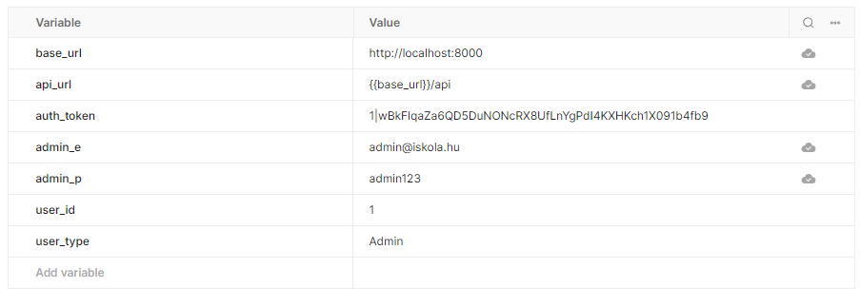
Bejelentkezés után kap értéket az auth_token, user_id és a user_type.

Autentikációs végpontok

Regisztráció
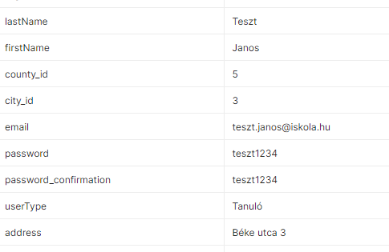
Sikeres regisztráció tesztadatai:
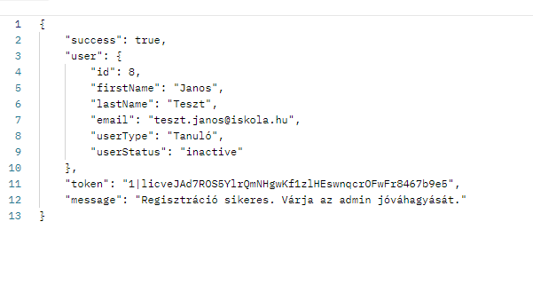
Sikeres regisztrációnál kapott válasz üzenet:

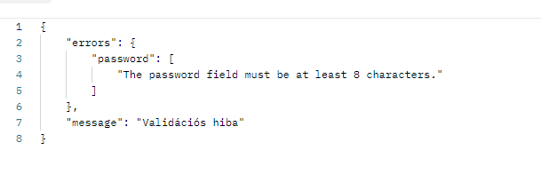
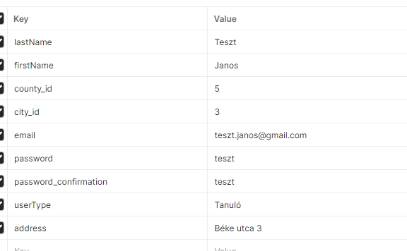
Sikertelen regisztrációs kísérlet adatai. A hiba a jelszó hosszánál merül fel, mert nem éri el a 8 karaktert.

Bejelentkezés
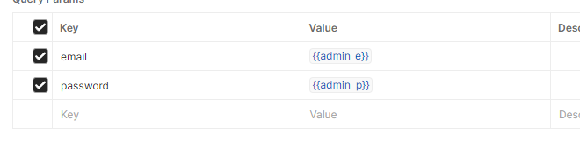
A sikeres bejelentkezés tesztelését az admin felhasználóval végeztük el, így minden végpontot könnyen el tudtunk érni, miután a kapott tokent eltároltuk az auth_token változóba.
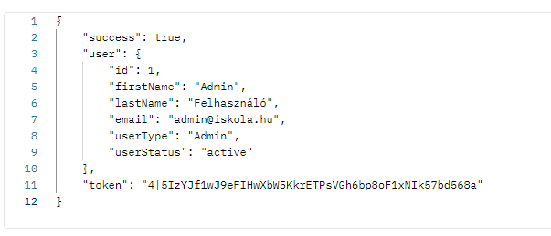

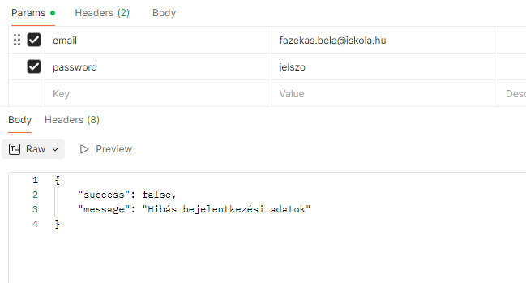

Ha nem valós adatokkal próbál a felhasználó bejelentkezni, akkor a „Hibás bejelentkezési adatok” hibaüzenettel tér vissza.

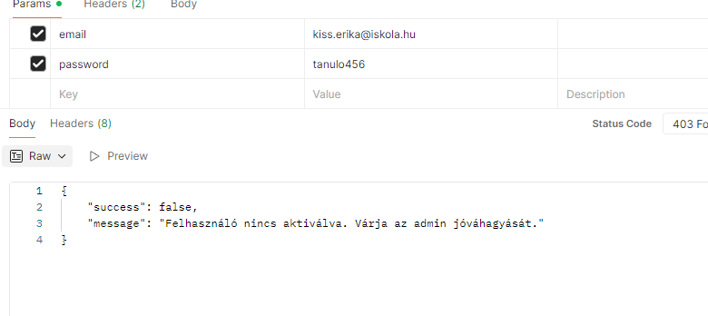

Abban az esetben, ha a felhasználó profilját még az admin nem aktiválta, vagyis a regisztrációját nem hagyta jóvá, akkor a felhasználó nem tud bejelentkezni.

Allergénkezelés felhasználóknál

Allergén hozzáadása
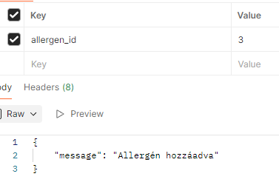

A felhasználó a profiljához tudja rendelni a feltüntetett allergéneket. Ezáltal figyelmeztetést kap, ha a menü ételei között jelen van olyan allergén, amit megjelölt.

Allergén eltávolítása
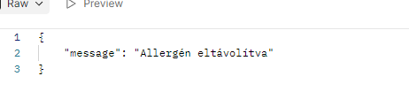
A felhasználó bármikor változtathat a kiválasztott és a profiljához rendelt allergéneken. Szóval bármikor törölhet közülük, ha esetleg véletlen jelölt be allergéneket.

Rendelések

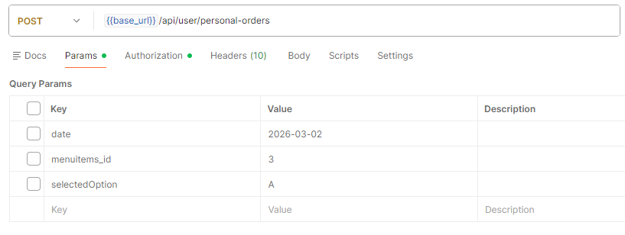
Új rendelés
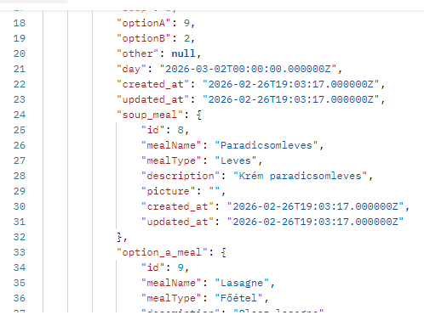
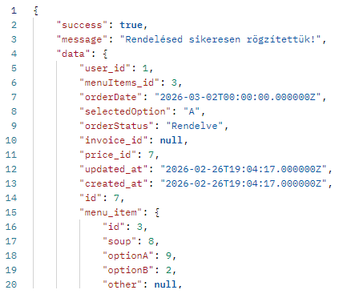
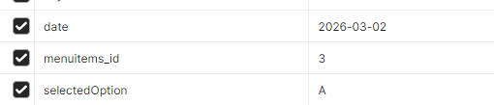
Sikeres rendelés tesztadatai és válasza:

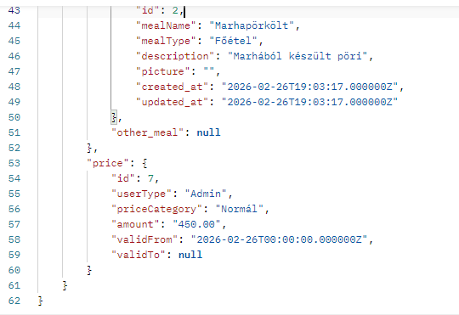
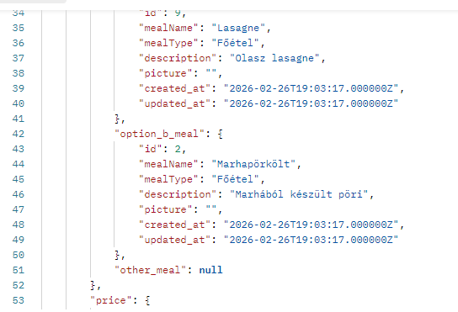
A felhasználó nem tud rendelni a határidő lejárta után. A határidő a rendelésre az előző nap délelőtt 10 órakor lejár. A hétfői étkezésre való határidő pedig pénteken jár el.
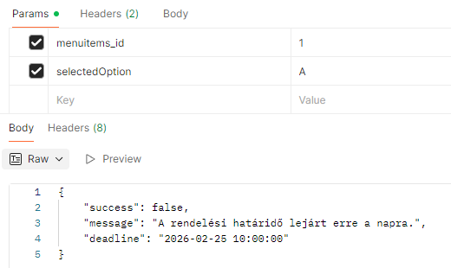


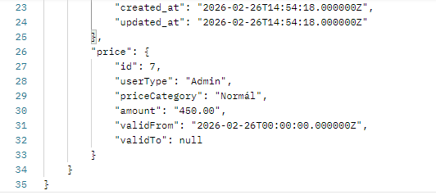
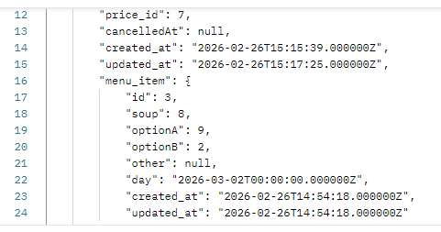
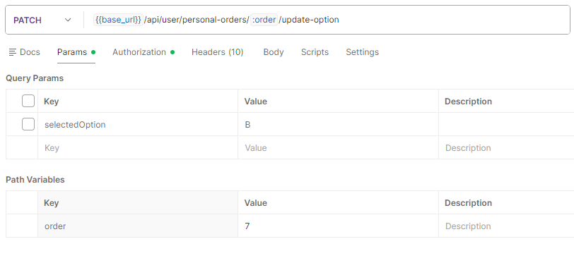
Rendelés módosítása
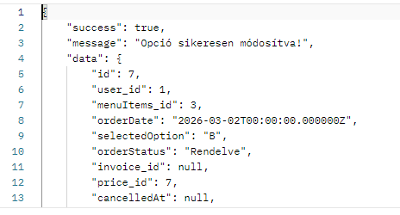

Ételek

Étel hozzáadása
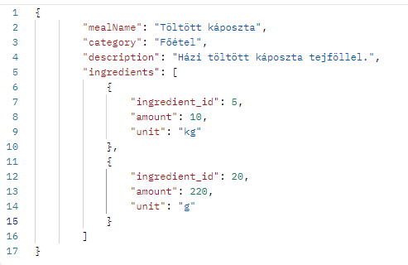
Étel hozzáadásához készült tesztadat:

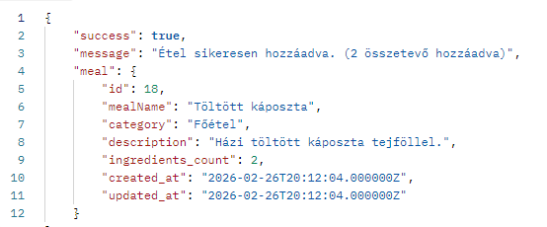
Válasz:

Hozzávalók

Hozzávaló törlése
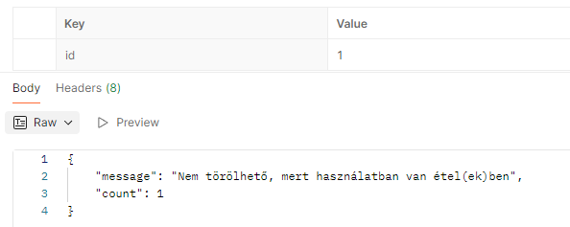
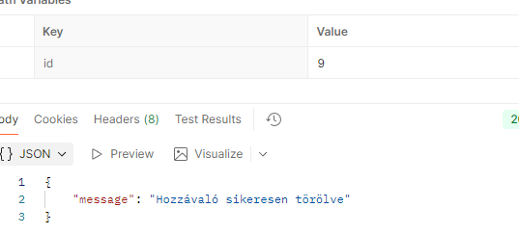
Akkor lehet csak törölni hozzávalót, ha egyik ételben sem szerepel, mint összetevő.

Frontend tesztelés

Regisztráció
Sikeres regisztráció (ebben az esteben automatikusan a bejelentkezés oldalra dob vissza):
- Vezetéknév: Szabó
- Keresztnév: Imre
- Harmadik név: Dávid
- email: szabo.imre@iskola.hu
- Jelszó: szabo123

- Lakcím: Szabadság utca 10

Sikertelen az alábbi regisztráció, mert a jelszavak nem érik el a minimum 8 karakter hosszúságot. Emellett nem megfelelő az email cím formátuma, mert csak az iskolai email címmel lehet regisztrálni.
- Vezetéknév: Szabó
- Keresztnév: Imre
- email: szabo.imre@gmail.com
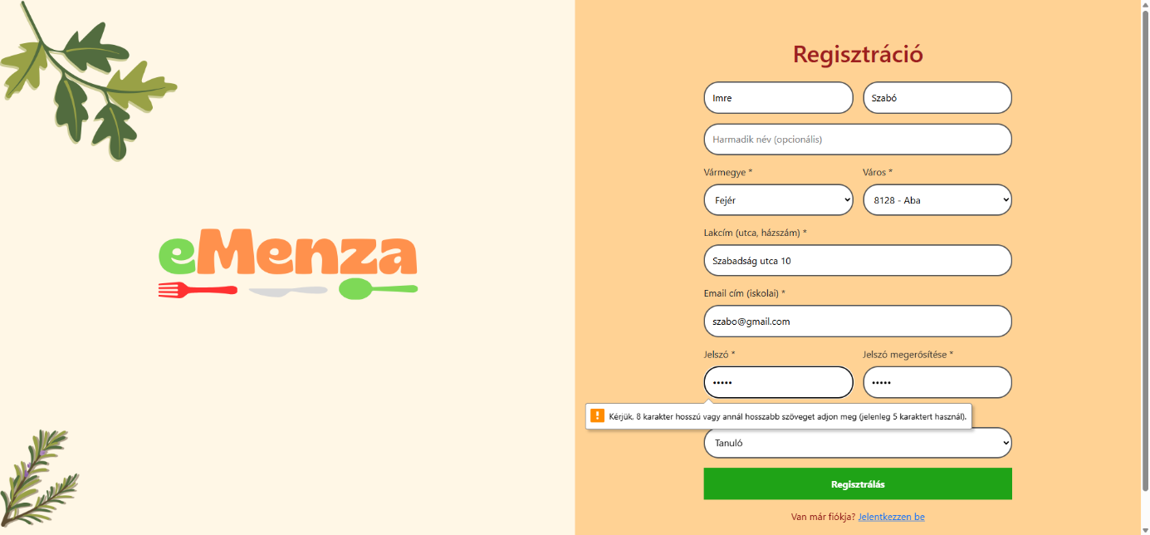
- Jelszó: szabo
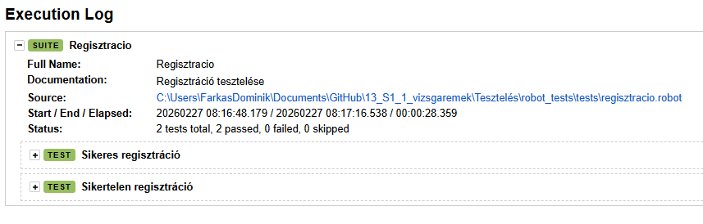

Bejelentkezés
Sikeres bejelentkezés:
- email: admin@iskola.hu
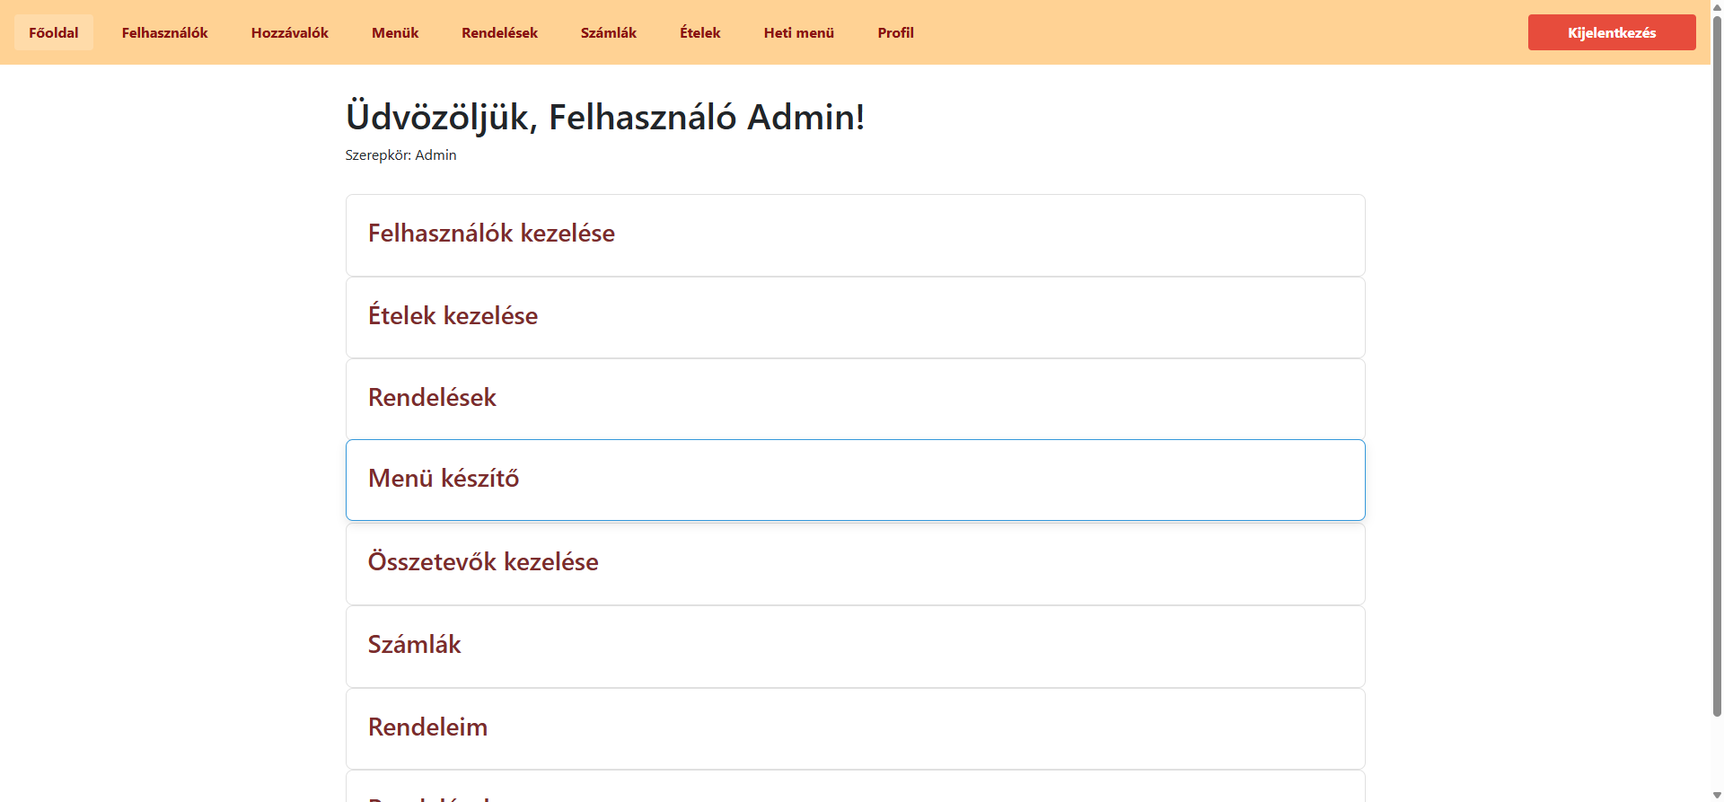
- Jelszó: admin123

Sikertelen bejelentkezés hibás adatok miatt:
- email: szabo.david@iskola.hu
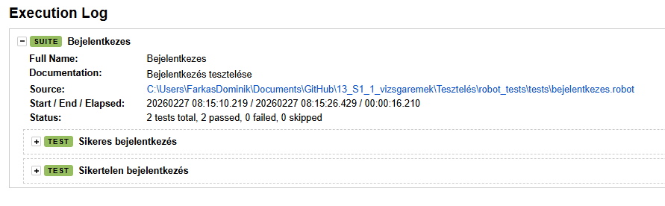

- Jelszó: tegla

Menükészítés
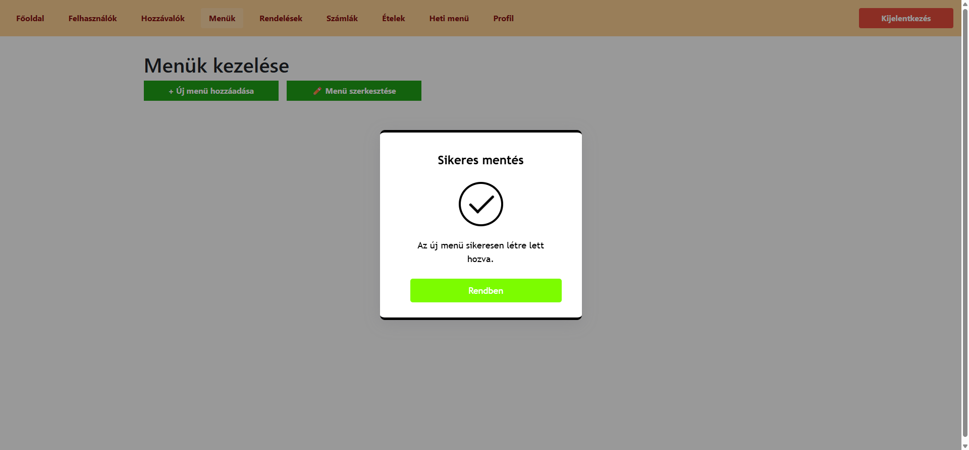
Sikeres menükészítés:
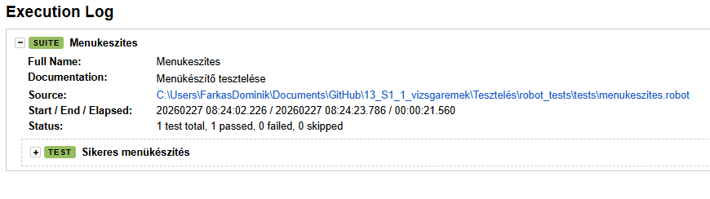

Menü szerkesztés
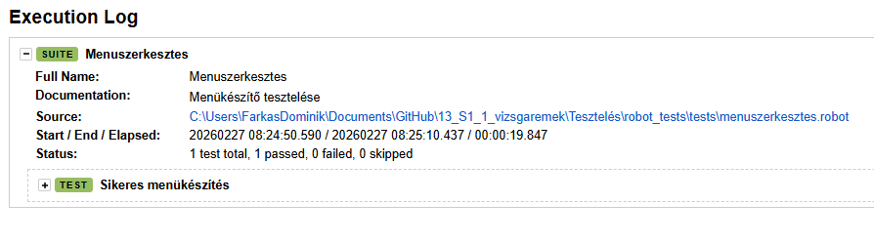
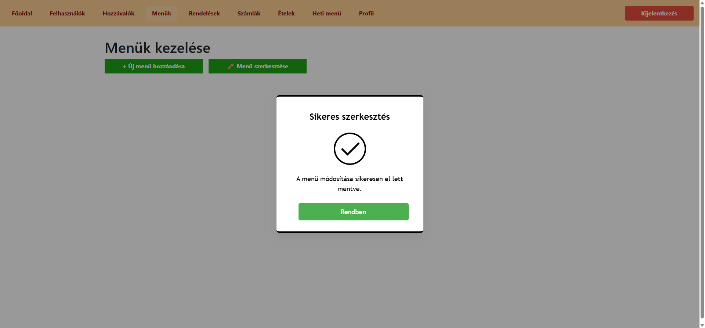
Sikeres menüszerkesztés:

Új étel hozzáadása
Sikeres új étel hozzáadása:
- Étel neve: A teszt étel
- Étel leírása: Ez egy teszt étel leírása
- 1. hozzávaló: Búzaliszt, 100 g
- 2. hozzávaló: Tojás, 2 db
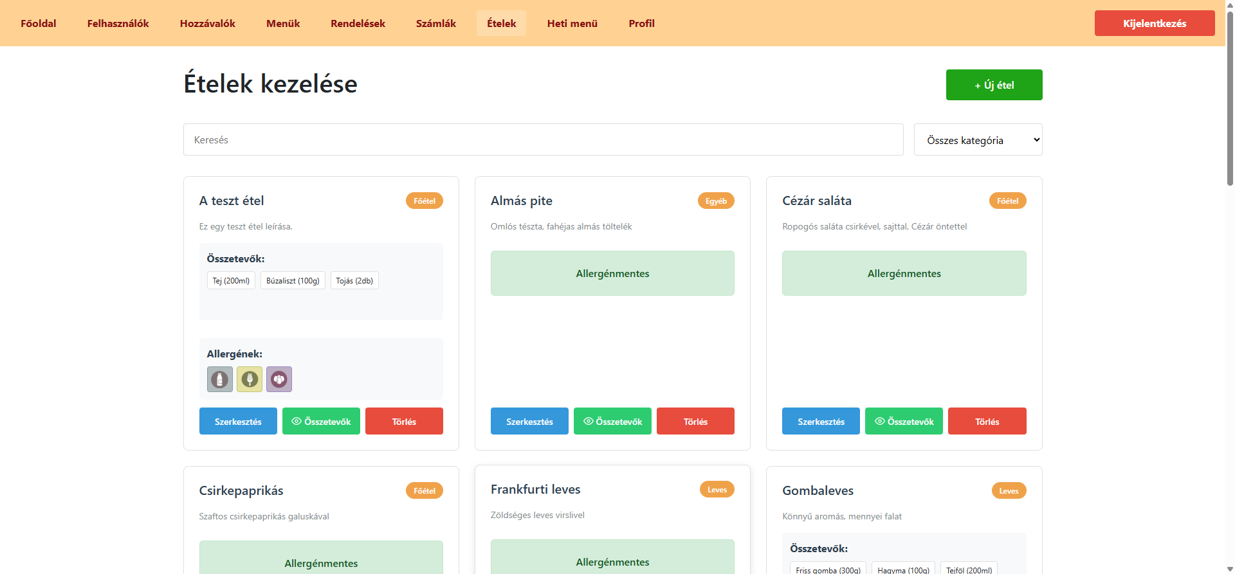
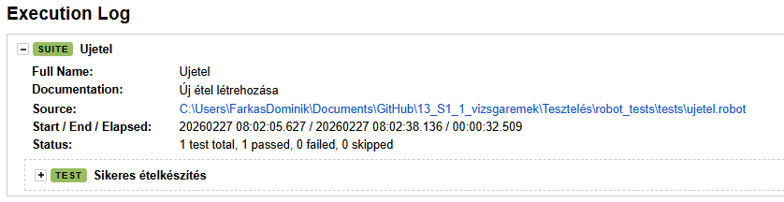
- 3. hozzávaló: Tej, 200 ml

